实验成绩：
教 师：

处理器设计与实践
实 验 报 告

姓名： 张宇杰
班号： 2203101
学号： 2022113573

哈尔滨工业大学计算学部
2024 年 8月
实验要求
- 实验必须提前预习，不预习不允许参加实验。
- 实验内容按时完成，教师在课上根据完成情况给出成绩。
- 实验不得缺席，否则将不参加最终成绩的评定；任何一个实验题目不能完成也不参加最终成绩的评定。
- 实验环节考核不通过者，不参加最终成绩的评定。
- 实验如果不能在指定时间完成，需降低评分，但要求必须完成。
- 可根据设计的创新情况作适当加分处理。
- 按时完成实验报告，在整个课程结束后一周内完成实验报告。

实验报告撰写规范
- 实验方案部分包括系统设计要求、系统概述、技术方案、关键技术和进度安排等内容。
- 实验设计部分包括结构设计（含系统框图和各部件功能概述）、系统工作原理描述（工作过程简述）、外接口定义（管脚定义及功能）、系统详细设计（各部件功能详述，设计方法，Verilog程序等）、系统测试（测试方案，测试波形等）等内容。
- 实验测试部分包括测试准备条件、系统功能概述、系统功能测试（每项功能作为一个部分，要包括功能描述、测试过程和期望的测试结果）。

实验项目表
序号 | 实 验 项 目 | 学时 | 实验要求 | 实验类别 | 每组人数
1 | 硬件描述语言基础 | 4 | 必修 | 设计 | 1
2 | 基本组合逻辑设计 | 4 | 必修 | 设计 | 1
3 | 内存与寄存器堆 | 8 | 必修 | 设计 | 1
4 | 指令译码器设计 | 8 | 必修 | 设计 | 1
5 | 给定指令系统的处理器设计 | 16 | 必修 | 设计 | 1
6 | 处理器下载（二选一） | 8 | 必修 | 设计 | 1

实验一 硬件描述语言基础
预习成绩 | 实验成绩 | 报告成绩 | 总成绩 | 教师签字

一、实验目的

1．掌握Vivado集成开发环境
2．掌握Verilog语言基本知识
3．掌握Verilog语言设计、调试及波形仿真

二、实验预习
1．二选一多路选择器的编码

in0 | in1 | select | out
0 | 0 | 0 | 0
0 | 1 | 0 | 0
1 | 0 | 0 | 1
1 | 1 | 0 | 1
0 | 0 | 1 | 0
0 | 1 | 1 | 0
1 | 0 | 1 | 1
1 | 1 | 1 | 1
位宽为2时同理

2．节拍发生器的时序图
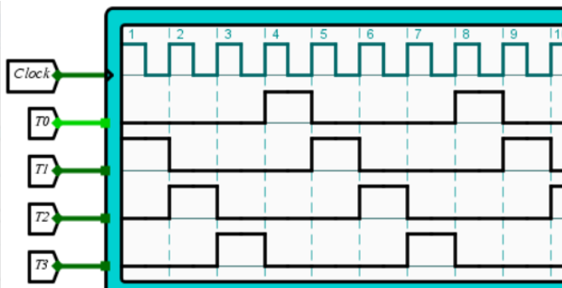
三、实验环境（实验设备、开发环境）（预习）

Windows 11 23H2
Vivado v2020.1 (64-bit)
Visual Studio Code 1.92.0(user setup)
TerosHDL

四、实验设计
分别写出两个电路带有详细注释的Verilog实现代码：
1、多路选择器
module mux_2_to_1 (
input wire [1:0] d0, // 2位输入信号 d0
input wire [1:0] d1, // 2位输入信号 d1
input wire select, // 选择信号，用于选择 d0 或 d1
output wire [1:0] out // 2位输出信号 out
);

// 根据选择信号 select 的值，选择输出 d0 或 d1
// 如果 select 为 0，则输出 d0；否则输出 d1
assign out = (select == 1'b0) ? d0 : d1;

endmodule

2、节拍发生器
module counter (
input wire clk, // 时钟信号输入
input wire rst, // 复位信号输入
output reg [3:0] T // 4位输出寄存器 T
);

// 在时钟上升沿触发的always块
always @(posedge clk) begin
// 如果复位信号为高电平
if (rst) begin
// 将输出寄存器 T 置为 4'b1000
T <= 4'b1000;
end else begin
// 否则，将 T 的值进行循环移位
// T[0] 变为最高位，T[3:1] 向右移一位
T <= {T[0], T[3:1]};
end
end
endmodule
五、测试结果及实验分析
测试波形与测试结果：
1、
1、多路选择器
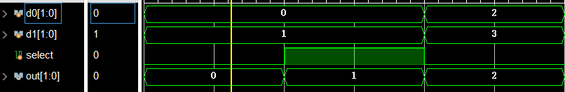

结果为：
d0[1:0] | d1[1:0] | select | out[1:0]
0 | 1 | 0 | 0
0 | 1 | 1 | 1
2 | 3 | 0 | 2

2、计数器
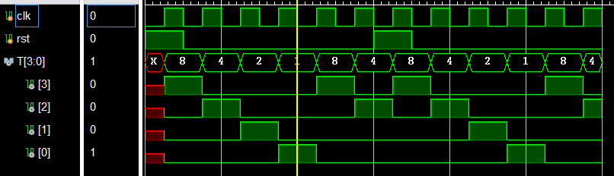

实验结果分析：
实验结果符合预期，都是正确的

六、实验总结

本次实验让我们复习了一下Vivado的使用以及Verilog代码的编写，并且本人还尝试着使用了VSCode来写Verilog，相较于之前的直接在Vivado IDE内编写代码也是种不同的体验

实验二 基本组合逻辑设计
预习成绩 | 实验成绩 | 报告成绩 | 总成绩 | 教师签字

一、实验目的

1．掌握Vivado集成开发环境
2．掌握Verilog语言基本知识
3．掌握并理解算术逻辑单元ALU的原理和设计

二、实验预习
1．ALU（算术逻辑单元）的16种运算的编码

运算功能 | 操作码  （五位） | 运算功能 | 操作码  （五位）
F=A加B | 00000 | F=/A | 01000
F=A加B加Cin | 00001 | F=/B | 01001
F=A减B | 00010 | F=A+B | 01010
F=A减B减Cin | 00011 | F=AB | 01011
F=B减A | 00100 | F=A⊙B | 01100
F= B减A减Cin | 00101 | F=A⊕B | 01101
F=A | 00110 | F=/(AB) | 01110
F=B | 00111 | F=0 | 01111

三、实验环境（实验设备、开发环境）（预习）

Windows 11 23H2
Vivado v2020.1 (64-bit)
Visual Studio Code 1.92.0(user setup)
TerosHDL

四、实验设计
写出带有详细注释的Verilog实现代码：

1、加法器
module adder (
input wire [31:0] A, // 输入操作数A，32位宽
input wire [31:0] B, // 输入操作数B，32位宽
input wire Cin, // 进位输入

output wire [31:0] F, // 结果输出，32位宽
output wire Cout // 进位输出
);

// 使用Verilog的加法操作符进行加法运算
// {Cout, F} 表示将加法结果的最高位作为进位输出Cout，其余位作为结果输出F
assign {Cout, F} = A + B + Cin;

endmodule

2、ALU
module alu (
input wire [31:0] A, // 输入操作数A
input wire [31:0] B, // 输入操作数B
input wire Cin, // 进位输入
input wire [4:0] Card, // 操作码，决定ALU执行的操作

output wire [31:0] F, // 结果输出
output wire Cout, // 进位输出
output wire Zero // 零标志输出
);

// 临时进位信号
wire cout_temp;

// 根据操作码Card选择执行的操作，并计算结果和临时进位
assign {cout_temp, F} = (Card == 0) ? A + B :
(Card == 1) ? A + B + Cin :
(Card == 2) ? A - B :
(Card == 3) ? A - B - Cin :
(Card == 4) ? B - A :
(Card == 5) ? B - A - Cin :
(Card == 6) ? A :
(Card == 7) ? B :
(Card == 8) ? ~A :
(Card == 9) ? ~B :
(Card == 10) ? A | B :
(Card == 11) ? A & B :
(Card == 12) ? ~(A ^ B) :
(Card == 13) ? A ^ B :
(Card == 14) ? ~(A & B) :
33'b0; // 默认值

// 根据操作码范围决定是否输出进位
assign Cout = (Card >= 0 && Card <= 5) ? cout_temp : 0;

// 当结果为零时，设置零标志
assign Zero = (F == 32'b0);

endmodule
五、测试结果及实验分析
测试波形与测试结果：
1、加法器
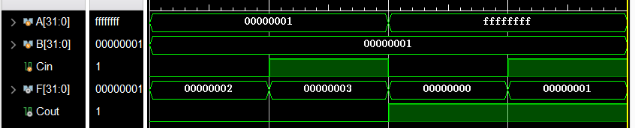
A(H) | B(H) | Cin | F(H) | Cout
00000001 | 00000001 | 0 | 00000002 | 0
00000001 | 00000001 | 1 | 00000003 | 0
ffffffff | 00000001 | 0 | 00000000 | 1
ffffffff | 00000001 | 1 | 00000001 | 1

2、ALU
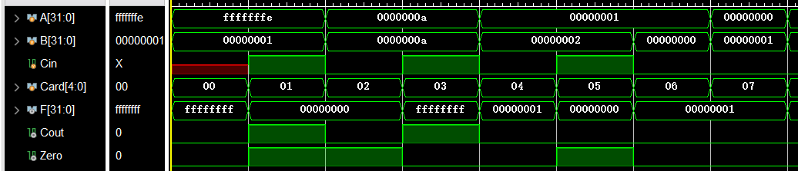
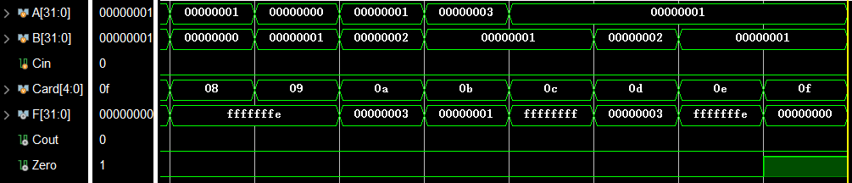

运算功能 | A(H) | B(H) | Cin | 操作码  （五位） | F(H) | Cout | Zero
F=A加B | fffffffe | 00000001 | X | 00000 | ffffffff | 0 | 0
F=A加B加Cin | fffffffe | 00000001 | 1 | 00001 | 00000000 | 1 | 1
F=A减B | 0000000a | 0000000a | 0 | 00010 | 00000000 | 0 | 1
F=A减B减Cin | 0000000a | 0000000a | 1 | 00011 | ffffffff | 1 | 0
F=B减A | 00000001 | 00000002 | 0 | 00100 | 00000001 | 0 | 0
F= B减A减Cin | 00000001 | 00000002 | 1 | 00101 | 00000000 | 0 | 1
F=A | 00000001 | 00000000 | 0 | 00110 | 00000001 | 0 | 0
F=B | 00000000 | 00000001 | 0 | 00111 | 00000001 | 0 | 0
F=/A | 00000001 | 00000000 | 0 | 01000 | fffffffe | 0 | 0
F=/B | 00000000 | 00000001 | 0 | 01001 | fffffffe | 0 | 0
F=A+B | 00000001 | 00000002 | 0 | 01010 | 00000003 | 0 | 0
F=AB | 00000003 | 00000001 | 0 | 01011 | 00000001 | 0 | 0
F=A⊙B | 00000000 | 00000001 | 0 | 01100 | ffffffff | 0 | 0
F=A⊕B | 00000000 | 00000002 | 0 | 01101 | 00000003 | 0 | 0
F=/(AB) | 00000000 | 00000001 | 0 | 01110 | fffffffe | 0 | 0
F=0 | 00000000 | 00000001 | 0 | 01111 | 00000000 | 0 | 1

实验结果分析：

实验结果符合预期，都是正确的

六、实验总结

本次实验让我们再次分析了Verilog的编写，并且设计了一个ALU，能够执行16个运算

实验三 存储器与寄存器堆
预习成绩 | 实验成绩 | 报告成绩 | 总成绩 | 教师签字

一、实验目的

- 熟悉并掌握 MIPS 计算机中寄存器堆的原理和设计方法
- 理解源操作数/目的操作数的概念
- 理解 RAM 读取、写入数据的过程
- 掌握调用 xilinx 库 IP 实例化 RAM 的设计方法

二、实验预习
1．画出寄存器堆的结构框图，标出输入输出端口。
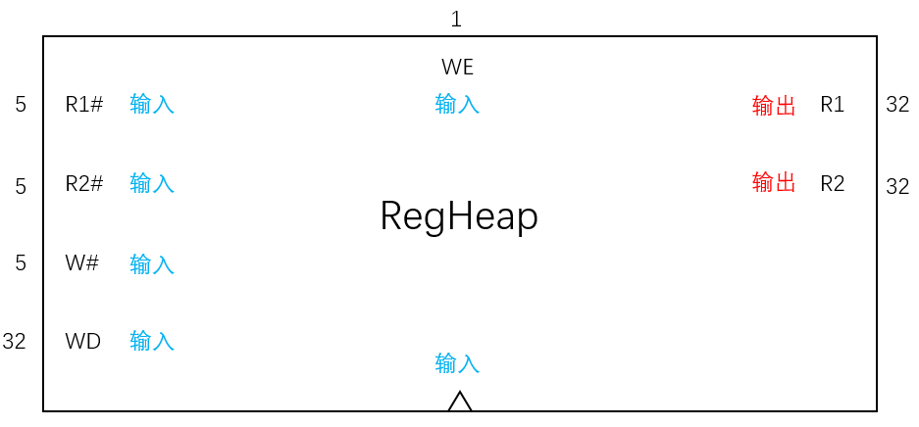
2．画出存储器的结构框图，标出输入输出端口（确定存储器宽度、深度和写使能位数）
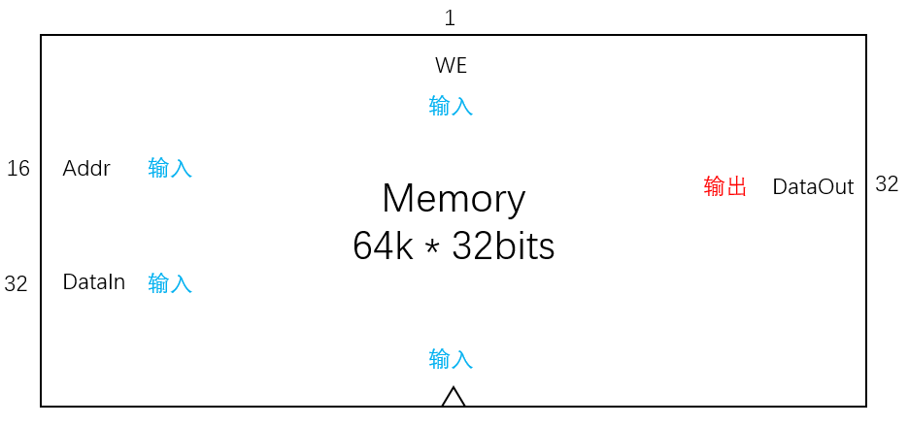
三、实验环境（实验设备、开发环境）（预习）
Windows 11 23H2
Vivado v2020.1 (64-bit)
Visual Studio Code 1.92.0(user setup)
TerosHDL

四、实验设计
写出带有详细注释的Verilog实现代码：
1、寄存器堆
module reg_heap (
input wire clk, // 时钟信号
input wire [4:0] raddr1, // 读地址1，选择要读取的第一个寄存器
input wire [4:0] raddr2, // 读地址2，选择要读取的第二个寄存器
input wire we, // 写使能信号，高电平时允许写操作
input wire [4:0] waddr, // 写地址，选择要写入的寄存器
input wire [31:0] wdata, // 写数据，要写入寄存器的数据

output wire [31:0] rdata1, // 读数据1，从第一个读地址读取的数据
output wire [31:0] rdata2 // 读数据2，从第二个读地址读取的数据
);

// 定义32个32位的寄存器
reg [31:0] registers[31:0];

// 异步读端口1，根据读地址1读取寄存器的值
assign rdata1 = registers[raddr1];

// 异步读端口2，根据读地址2读取寄存器的值
assign rdata2 = registers[raddr2];

// 同步写操作，在时钟上升沿进行
always @(posedge clk) begin
if (we) begin
// 如果写使能信号为高电平，将写数据写入到指定的写地址寄存器中
registers[waddr] <= wdata;
end
end

endmodule

2、存储器
module ram_top (
input clk, // 时钟信号
input [15:0] ram_addr, // 内存地址，16位宽
input [31:0] ram_wdata, // 写数据，32位宽
input ram_wen, // 写使能信号，高电平时允许写操作
output [31:0] ram_rdata // 读数据，32位宽
);

// 实例化块RAM IP核
block_ram block_ram (
.clka (clk), // 时钟信号
.wea (ram_wen), // 写使能信号
.addra(ram_addr), // 内存地址
.dina (ram_wdata), // 写数据
.douta(ram_rdata) // 读数据
);

endmodule
五、测试结果及实验分析
测试波形与测试结果：

1、寄存器堆
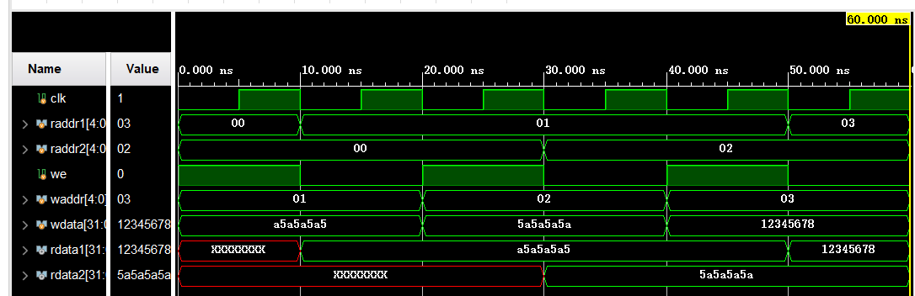
上升沿次 | 写使能 | 写地址 | 写数据 | 读地址1 | 读数据1 | 读地址2 | 读数据2
1 | 1 | 01 | a5a5a5a5 | 00 | XXXXXXXX | 00 | XXXXXXXX
2 | 0 | - | - | 01 | a5a5a5a5 | 00 | XXXXXXXX
3 | 1 | 02 | 5a5a5a5a | 01 | a5a5a5a5 | 00 | XXXXXXXX
4 | 0 | - | - | 01 | a5a5a5a5 | 02 | 5a5a5a5a
5 | 1 | 03 | 12345678 | 01 | a5a5a5a5 | 02 | 5a5a5a5a
6 | 0 | - | - | 03 | 12345678 | 02 | 5a5a5a5a

2、存储器
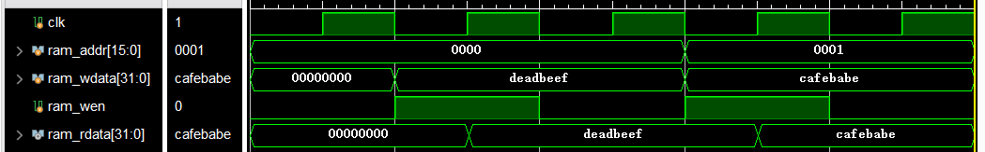
上升沿次 | 写使能 | 地址 | 写数据 | 读数据1
1 | 0 | 0000 | - | 00000000
2 | 1 | 0000 | deadbeef | deadbeef
3 | 0 | 0000 | - | deadbeef
4 | 1 | 0001 | cafebabe | cafebabe
5 | 0 | 0001 | - | cafebabe

3、结合
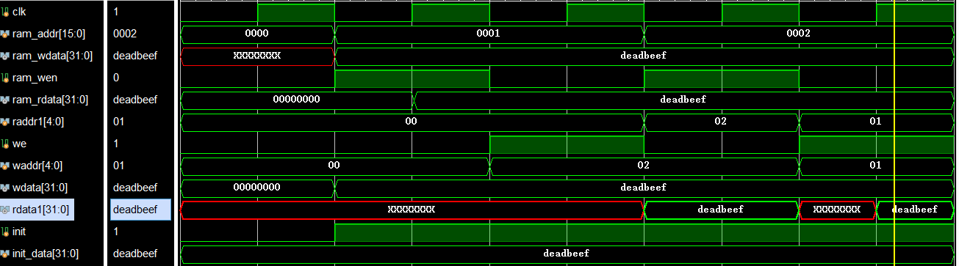

实验结果分析：

实验结果符合预期，都是正确的

六、实验总结
本次实验让我们熟悉了寄存器堆与存储器的设计、与它们之间的联动，为将来的CPU设计打下了基础

实验四 指令译码器设计
预习成绩 | 实验成绩 | 报告成绩 | 总成绩 | 教师签字

一、实验目的
1．掌握 Vivado 集成开发环境
2．掌握Verilog语言
3．掌握FPGA编程方法及硬件调试手段
4．理解指令译码的思想
5. 掌握实验台使用

二、实验环境（实验设备、开发环境）
Windows 11 23H2
Vivado v2019.2 (64-bit)
Visual Studio Code 1.92.0(user setup)
TerosHDL

三、实验预习（如空白不够，可自行加页）

1. 按8种指令运算操作的意义，完成这8种指令的编码

指令 | OP | FUNCT
ADD | 000000 | 100000
SUB | 000000 | 100010
AND | 000000 | 100100
OR | 000000 | 100101
XOR | 000000 | 100110
LW | 101011 | -
SW | 100011 | -
J | 000010 | -

2. 画出指令译码器的结构框图

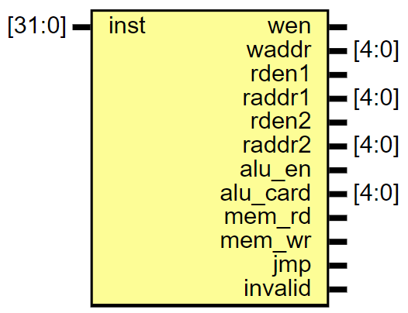

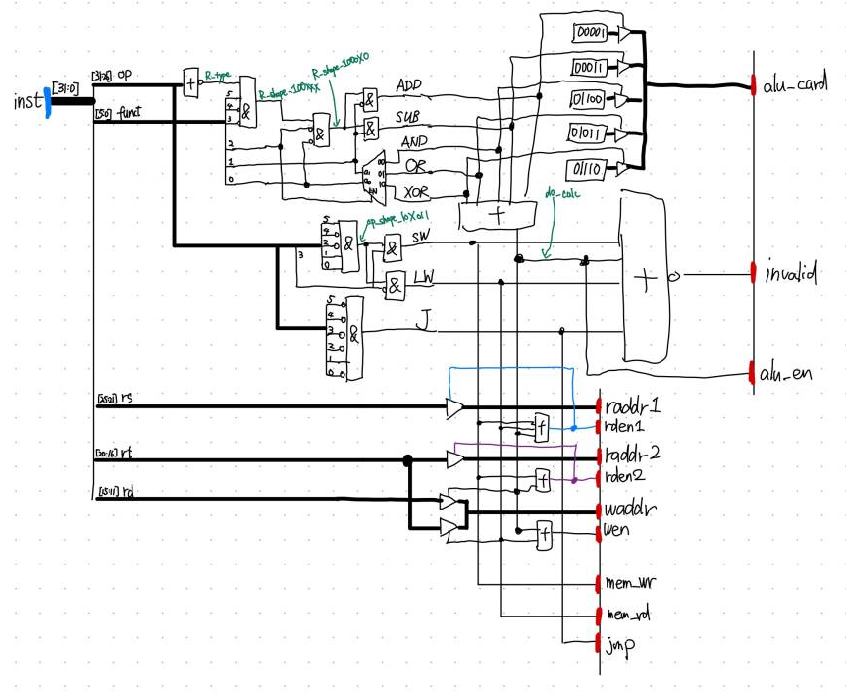

四、实验设计
写出带有详细注释的Verilog实现代码：
module inst_decoder (
input [31:0] inst, // 处理器待执行的指令

output wen, // 指令是否写回寄存器
output [4:0] waddr, // 指令要写回的寄存器（如果wen=0，那么可以输出任意值）
output rden1, // 指令是否要读寄存器1
output [4:0] raddr1, // 指令要读的寄存器1（如果rden1=0，那么可以输出任意值）
output rden2, // 指令是否要读寄存器2
output [4:0] raddr2, // 指令要读的寄存器2（如果rden2=0，那么可以输出任意值）
output alu_en, // 指令的结果是否为ALU的输出
output [4:0] alu_card,// ALU的操作码（定义见实验2，如果alu_en=0，那么可以输出任意值）
output mem_rd, // 指令是否需要读存储器
output mem_wr, // 指令是否需要写存储器
output jmp, // 指令是否会直接修改PC
output invalid // 输入的指令无法识别
);

wire [5:0] op = inst[31:26]; // 操作码字段
wire [4:0] rs = inst[25:21]; // 源寄存器1
wire [4:0] rt = inst[20:16]; // 源寄存器2
wire [4:0] rd = inst[15:11]; // 目标寄存器
wire [5:0] funct = inst[5:0]; // 功能码字段

// R型指令判断
wire R_type = ~|op;

// R型指令的功能码形状判断
wire R_shape_100XXX = R_type & funct[5] & ~funct[4] & ~funct[3];
wire R_shape_1000X0 = R_shape_100XXX & ~funct[2] & ~funct[0];

// 各种R型指令的判断
wire ADD = R_shape_1000X0 & ~funct[1];
wire SUB = R_shape_1000X0 & funct[1];
wire AND = R_shape_100XXX & funct[2] & ~funct[1] & ~funct[0];
wire OR = R_shape_100XXX & funct[2] & ~funct[1] & funct[0];
wire XOR = R_shape_100XXX & funct[2] & funct[1] & ~funct[0];

// I型指令的操作码形状判断
wire op_shape_10X011 = op[5] & ~op[4] & ~op[2] & op[1] & op[0];
wire SW = op_shape_10X011 & op[3]; // 存储字指令
wire LW = op_shape_10X011 & ~op[3]; // 加载字指令

// J型指令的操作码判断
wire J = ~op[5] & ~op[4] & ~op[3] & ~op[2] & op[1] & ~op[0];

// 需要进行计算的指令
wire do_calc = ADD | SUB | AND | OR | XOR;

// 根据指令类型设置ALU操作码
assign alu_card = ADD ? 5'b00001 :
SUB ? 5'b00011 :
AND ? 5'b01100 :
OR ? 5'b01011 :
XOR ? 5'b01101 : 5'bzzzzz;

// ALU使能信号
assign alu_en = do_calc;

// 无效指令判断
assign invalid = ~(do_calc | SW | LW | J);

// 读寄存器1使能信号
assign rden1 = do_calc | LW | SW;

// 读寄存器1地址
assign raddr1 = rden1 ? rs : 5'bzzzzz;

// 读寄存器2使能信号
assign rden2 = do_calc | SW;

// 读寄存器2地址
assign raddr2 = rden2 ? rt : 5'bzzzzz;

// 写寄存器使能信号
assign wen = do_calc | LW;

// 写寄存器地址
assign waddr = do_calc ? rd : (LW ? rt : 5'bzzzzz);

// 存储器读使能信号
assign mem_rd = LW;

// 存储器写使能信号
assign mem_wr = SW;

// 跳转指令信号
assign jmp = J;

endmodule
五、测试结果及实验分析
1、仿真测试波形与测试结果
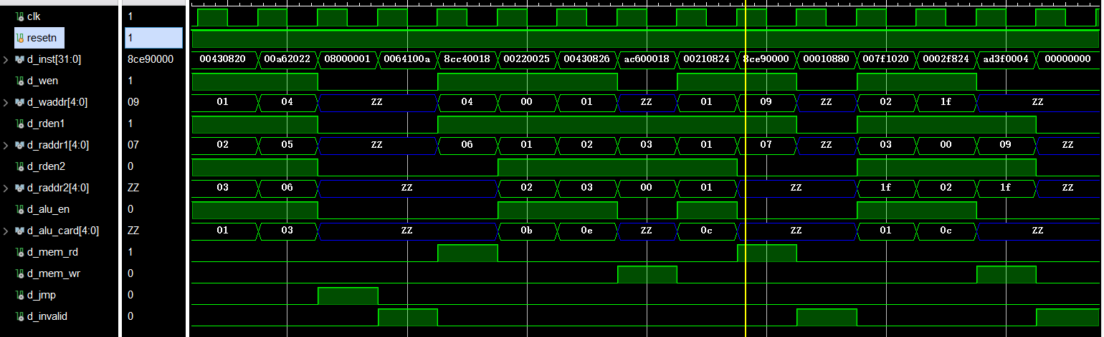

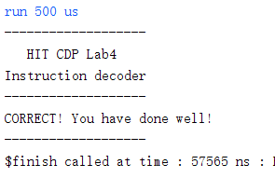
2. 下载到实验台的测试结果

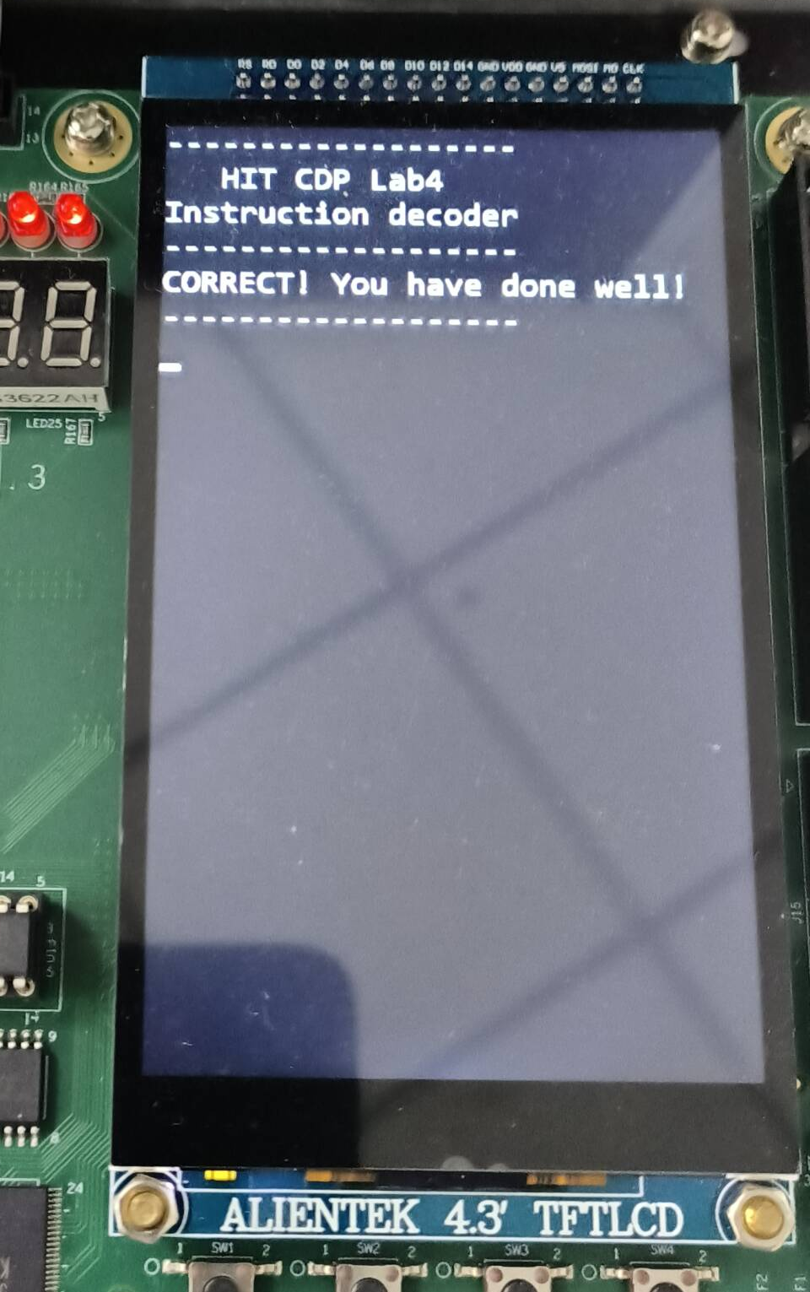
实验结果分析：

实验结果符合预期，都是正确的

六、实验总结
本次实验是作为lab5之前的铺垫，让我们熟悉了译码器的设计
实验五 给定指令系统的处理器设计
预习成绩 | 实验成绩 | 报告成绩 | 总成绩 | 教师签字

一、实验目的
1．掌握 Vivado 集成开发环境
2．掌握Verilog语言
3．掌握FPGA编程方法及硬件调试手段
4．深刻理解处理器结构和计算机系统的整体工作原理

二、实验环境（实验设备、开发环境）
Windows 11 23H2
Vivado v2019.2 (64-bit)
Visual Studio Code 1.92.0(user setup)
TerosHDL

三、设计思想（实验预习）（如空白不够，可自行加页）
1．CPU接口信号定义，填写下表
信号名 | 位数 | 方向 | 来源/去向 | 意义
clk | 1 | 输入 | 外界/节拍发生器 | 时钟信号
resetn | 1 | 输入 | 外界/寄存器堆、节拍发生器、PC | 低有效复位信号
inst_sram_en | 1 | 输出 | 常量1/外界指令存储器 | 指令存储器读使能
inst_sram_addr | 32 | 输出 | PC/外界指令寄存器 | 指令存储器读地址
inst_sram_rdata | 32 | 输入 | 外界指令存储器/广泛内部 | 指令存储器读出的数据
data_sram_en | 1 | 输出 | 内部/外界数据寄存器 | 数据存储器端口读/写使能
data_sram_wen | 4 | 输出 | 内部/外界数据寄存器 | 数据存储器写使能
data_sram_addr | 32 | 输出 | 内部/外界数据寄存器 | 数据存储器读/写地址
data_sram_wdata | 32 | 输出 | 寄存器堆/外界数据寄存器 | 写入数据存储器的数据
data_sram_rdata | 32 | 输入 | 外界数据寄存器/寄存器堆 | 数据存储器读出的数据
debug_wb_pc | 32 | 输出 | PC/debug | 当前正在执行指令的PC
debug_wb_rf_wen | 1 | 输出 | 内部/debug | 当前通用寄存器组的写使能信号
debug_wb_rf_wnum | 5 | 输出 | 内部/debug | 当前通用寄存器组写回的寄存器编号
debug_wb_rf_wdata | 32 | 输出 | 内部/debug | 当前指令需要写回的数据

- 给出处理器的设计方案，设计方案要求包括：
- 指令格式设计
指令 | OP | FUNCT
ADD | 000000 | 100000
SUB | 000000 | 100010
AND | 000000 | 100100
OR | 000000 | 100101
XOR | 000000 | 100110
MOVZ | 000000 | 001010
SLL | 000000 | 000000
LW | 101011 | -
SW | 100011 | -
CMP | 111110 | -
BBT | 111111 | -
J | 000010 | -

- 处理器结构设计框图及功能描述
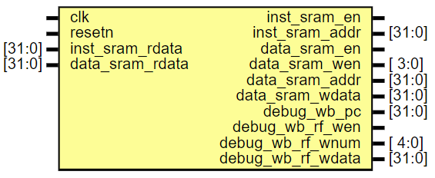
功能：
默认情况下pc从0开始

内置节拍发生器，T1、T2、T3
故每3个clk上升沿执行一条指令
①在T1上升沿时，读入指令：
从inst_sram_rdata读入指令，更新data_sram_en、data_sram_addr、data_sram_wdata、debug_wb_pc、debug_wb_rf_wnum、debug_wb_rf_wdata
②在T2上升沿时，读存储器（若为LW）
若读入的指令为LW，那么在T2的上升沿时，外界输入的data_sram_rdata将更新，从而更新debug_wb_rf_wdata
③在T3上升沿时，写寄存器、写存储器、写pc
在T3上升沿时，如果写寄存器，将更新寄存器堆、debug_wb_rf_wen；如果写寄存器，将更新data_sram_en与data_sram_en，从而外界将data_sram_wdata的值写入地址data_sram_addr；更新pc的值（pc+4或跳转）

当resetn为0时，将pc、寄存器堆、节拍发生器进行初始化。具体，设pc为0，寄存器堆所有寄存器清0，节拍发生器初始化为3’b100。
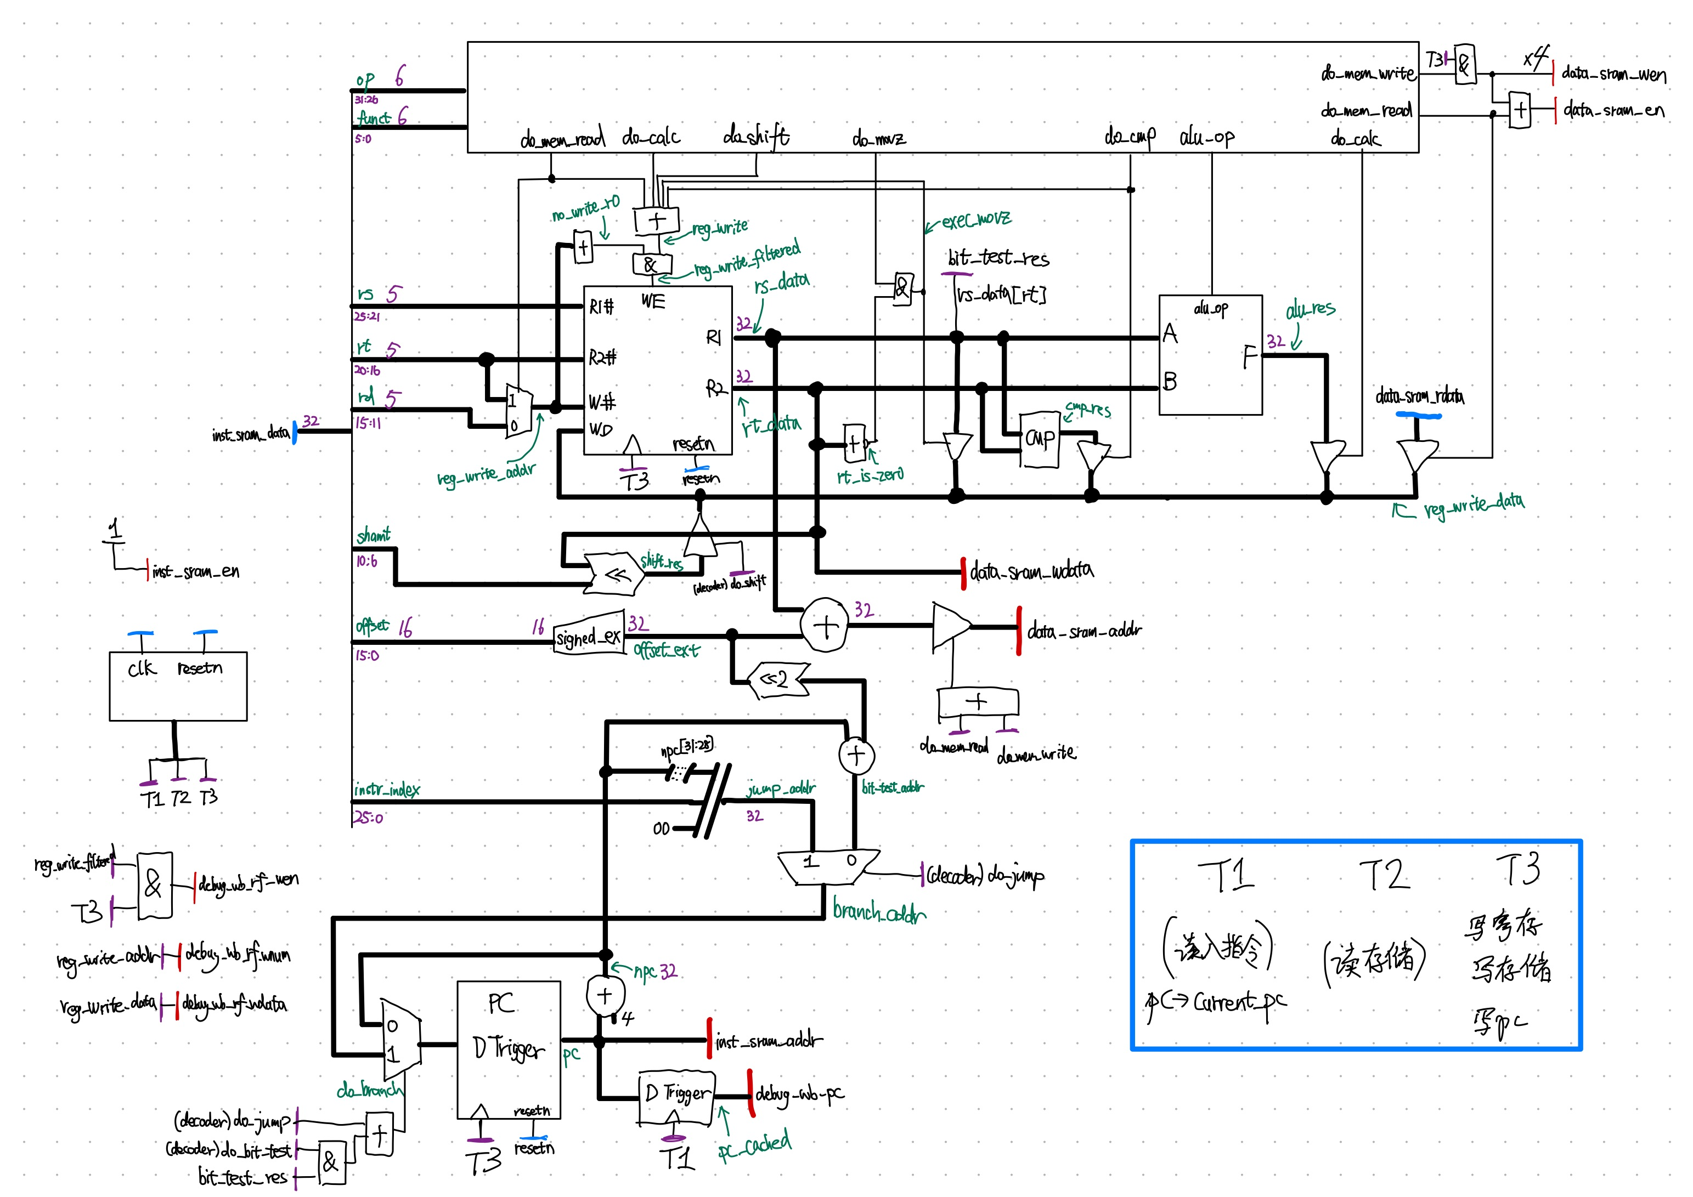

- 各功能模块结构设计框图及功能描述
1、译码器
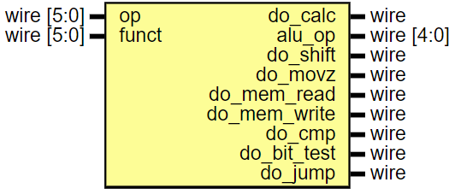
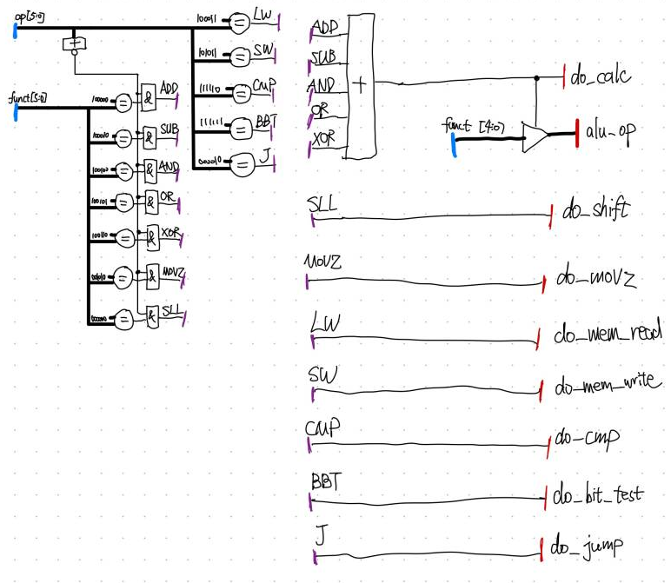
根据输入的op与funct进行译码

2、ALU
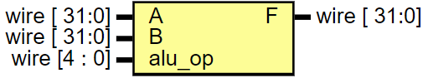
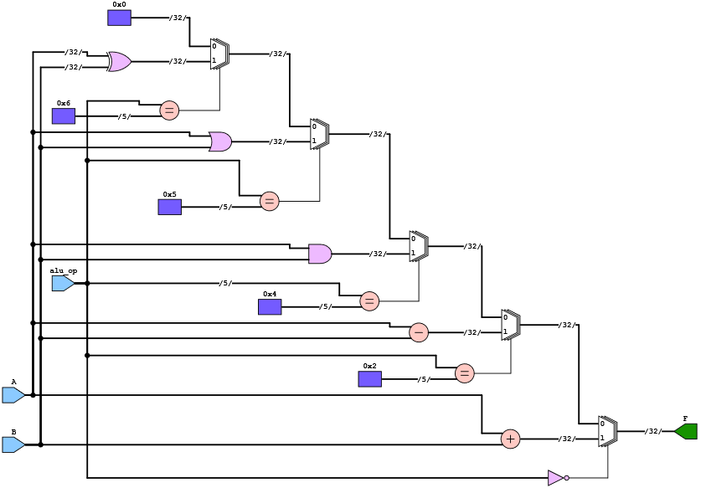
根据输入的A、B与alu_op进行计算

3、寄存器堆
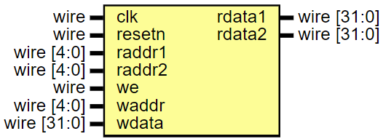
行使正常寄存器堆的功能
resetn为同步清零信号

4、比较器
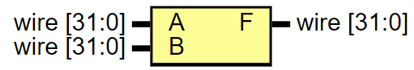
根据输入的A、B值，按照CMP指令的规则进行计算比较结果向量

5、节拍发生器
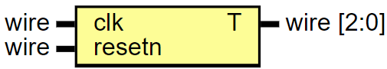
在每个clk的上升沿，依次输出3’b100、3’b010、3’b001、3’b100、3’b010、3’b001……循环往复
resetn为同步复位信号，将T复位为3’b100

- 各模块输入输出接口信号定义（以表格形式给出，表格内容包括信号名称、位数、方向、来源/去向和信号意义）

1、译码器my_decoder

信号名 | 位数 | 方向 | 来源/去向 | 意义
op | 6 | 输入 | 外界指令存储器/内部 | 指令op字段（[31:26]）
funct | 6 | 输入 | 外界指令存储器/内部 | 指令funct字段（[5:0]）
do_calc | 1 | 输出 | 内部/CPU | 是否进行ALU计算操作
alu_op | 5 | 输出 | 内部/CPU | ALU操作码
do_shift | 1 | 输出 | 内部/CPU | 是否进行移位操作
do_movz | 1 | 输出 | 内部/CPU | 是否进行MOVZ操作
do_mem_read | 1 | 输出 | 内部/CPU | 是否进行存储器读操作
do_mem_write | 1 | 输出 | 内部/CPU | 是否进行存储器写操作
do_cmp | 1 | 输出 | 内部/CPU | 是否进行比较操作
do_bit_test | 1 | 输出 | 内部/CPU | 是否进行位测试跳转操作
do_jump | 1 | 输出 | 内部/CPU | 是否进行直接跳转操作

2、ALU my_alu

信号名 | 位数 | 方向 | 来源/去向 | 意义
A | 32 | 输入 | 寄存器堆/内部 | 左操作数
B | 32 | 输入 | 寄存器堆/内部 | 右操作数
alu_op | 5 | 输入 | 译码器/CPU | ALU操作码
F | 32 | 输出 | 内部/寄存器堆 | 计算结果

3、寄存器堆 reg_heap

信号名 | 位数 | 方向 | 来源/去向 | 意义
clk | 1 | 输入 | T3/内部 | 时钟
resetn | 1 | 输入 | 外界/内部 | 同步复位信号（低有效）
raddr1 | 5 | 输入 | 指令/内部 | 读寄存器地址1
raddr2 | 5 | 输入 | 指令/内部 | 读寄存器地址2
we | 1 | 输入 | CPU/内部 | 写使能
waddr | 5 | 输入 | 指令/内部 | 写寄存器地址
wdata | 32 | 输入 | CPU/内部 | 写寄存器数据
rdata1 | 32 | 输出 | 内部/CPU广泛 | 读寄存器数据1
rdata2 | 32 | 输出 | 内部/CPU广泛 | 读寄存器数据2

4、比较器 comparator

信号名 | 位数 | 方向 | 来源/去向 | 意义
A | 32 | 输入 | 寄存器堆/内部 | 左比较数
B | 32 | 输入 | 寄存器堆/内部 | 右比较数
F | 32 | 输出 | 内部/寄存器堆 | 比较结果向量

5、节拍发生器

信号名 | 位数 | 方向 | 来源/去向 | 意义
clk | 1 | 输入 | 外界时钟/内部 | 时钟
resetn | 1 | 输入 | 外界/内部 | 同步复位信号（低有效）
T | 3 | 输出 | 内部/CPU广泛 | 节拍
四、实验设计及测试（如空白不够，可自行加页）
用Verilog语言实现处理器设计
要求采用结构化设计方法，用Verilog语言实现处理器的设计。设计包括：
- 各模块的详细设计（包括各模块功能详述，设计方法，Verilog语言实现等）
①译码器
根据输入的op与funct进行译码
组合逻辑实现，简单三目运算符判断
module my_decoder (
input wire [5:0] op, // 操作码字段
input wire [5:0] funct, // 功能码字段

output wire do_calc, // 是否进行ALU计算操作
output wire [4:0] alu_op, // ALU操作码
output wire do_shift, // 是否进行移位操作
output wire do_movz, // 是否进行MOVZ操作
output wire do_mem_read, // 是否进行存储器读操作
output wire do_mem_write, // 是否进行存储器写操作
output wire do_cmp, // 是否进行比较操作
output wire do_bit_test, // 是否进行位测试操作
output wire do_jump // 是否进行跳转操作
);

// R型指令判断
wire R_type = ~|op; // 当操作码全为0时，为R型指令

// 非R型指令判断
wire LW = op == 6'b100011; // 加载字指令
wire SW = op == 6'b101011; // 存储字指令
wire J = op == 6'b000010; // 跳转指令
wire CMP = op == 6'b111110; // 比较指令
wire BBT = op == 6'b111111; // 位测试指令

wire ADD = R_type & funct == 6'b100000; // 加法指令
wire SUB = R_type & funct == 6'b100010; // 减法指令
wire AND = R_type & funct == 6'b100100; // 与指令
wire OR = R_type & funct == 6'b100101; // 或指令
wire XOR = R_type & funct == 6'b100110; // 异或指令
wire SLL = R_type & funct == 6'b000000; // 逻辑左移指令
wire MOVZ = R_type & funct == 6'b001010; // 条件移动指令

// 根据指令类型设置输出信号
assign do_calc = ADD | SUB | AND | OR | XOR; // ALU操作
assign alu_op = do_calc ? funct[4:0] : 5'bzzzzz; // ALU操作码
assign do_shift = SLL; // 移位操作
assign do_movz = MOVZ; // MOVZ操作
assign do_mem_read = LW; // 存储器读操作
assign do_mem_write = SW; // 存储器写操作
assign do_cmp = CMP; // 比较操作
assign do_bit_test = BBT; // 位测试操作
assign do_jump = J; // 跳转操作

endmodule

②ALU
根据输入的A、B与alu_op进行计算
仅实现ADD、SUB、AND、OR、XOR对应的操作，组合逻辑
module my_alu (
input wire [31:0] A, // 左操作数
input wire [31:0] B, // 右操作数
input wire [4 : 0] alu_op, // ALU操作码
output wire [31:0] F // ALU计算结果
);
assign F = alu_op == 5'b00000 ? A + B :
alu_op == 5'b00010 ? A - B :
alu_op == 5'b00100 ? A & B :
alu_op == 5'b00101 ? A | B :
alu_op == 5'b00110 ? A ^ B : 32'hzzzzzzzz;
endmodule

③寄存器堆
行使正常寄存器堆的功能
resetn为同步清零信号
使用寄存器数组实现
module reg_heap (
input wire clk, // 时钟信号
input wire resetn, // 低电平复位信号
input wire [ 4:0] raddr1, // 读寄存器1地址
input wire [ 4:0] raddr2, // 读寄存器2地址
input wire we, // 写使能信号
input wire [ 4:0] waddr, // 写寄存器地址
input wire [31:0] wdata, // 写入数据

output wire [31:0] rdata1, // 读寄存器1数据
output wire [31:0] rdata2 // 读寄存器2数据
);

// 寄存器堆，包含32个32位寄存器
reg [31:0] registers[31:0];
integer i;

// 时钟上升沿触发
always @(posedge clk) begin
if (!resetn) begin
// 复位时，将所有寄存器清零
for (i = 0; i < 32; i = i + 1) begin
registers[i] <= 32'h0;
end
end else if (we) begin
// 写使能信号有效时，将数据写入指定寄存器
registers[waddr] <= wdata;
end
end

// 读寄存器1的数据
assign rdata1 = registers[raddr1];
// 读寄存器2的数据
assign rdata2 = registers[raddr2];
endmodule

④比较器
根据输入的A、B值，按照CMP指令的规则进行计算比较结果向量。组合逻辑。
module comparator (
input wire [31:0] A, // 左比较数
input wire [31:0] B, // 右比较数
output wire [31:0] F // 比较结果向量
);
wire signed [31:0] A_signed = A;
wire signed [31:0] B_signed = B;
wire eq = A == B;
wire lt = A_signed < B_signed;
wire u_lt = A < B;
wire le = A_signed <= B_signed;
wire u_le = A <= B;

assign F = {
22'b0,
~u_le, // ~(无符号小于等于) => 无符号大于
~le, // ~(无符号小于等于) => 有符号大于
~u_lt, // ~(无符号小于) => 无符号大于等于
~lt, // ~(有符号小于) => 有符号大于等于
~eq, // ~(等于) => 不等于
u_le, // 无符号小于等于
le, // 有符号小于等于
u_lt, // 无符号小于
lt, // 有符号小于
eq // 等于
};
endmodule

⑤节拍发生器
在每个clk的上升沿，依次输出3’b100、3’b010、3’b001、3’b100、3’b010、3’b001……循环往复
resetn为同步复位信号，将T复位为3’b001

module beat_generator (
input wire clk, // 时钟信号
input wire resetn, // 低有效复位信号
output reg [2:0] T // 节拍输出
);
// 时钟上升沿触发
always @(posedge clk) begin
if (!resetn) begin // 复位时
T <= 3'b001; // 重置为3'b001
end else begin
T <= {T[0], T[2:1]}; // 循环右移
end
end
endmodule

- 系统的详细设计（包括系统功能详述，设计方法，Verilog语言实现等）

默认情况下pc从0开始
内置节拍发生器，T1、T2、T3
故每3个clk上升沿执行一条指令
①在T1上升沿时，读入指令：
从inst_sram_rdata读入指令，更新data_sram_en、data_sram_addr、data_sram_wdata、debug_wb_pc、debug_wb_rf_wnum、debug_wb_rf_wdata
②在T2上升沿时，读存储器（若为LW）
若读入的指令为LW，那么在T2的上升沿时，外界输入的data_sram_rdata将更新，从而更新debug_wb_rf_wdata
③在T3上升沿时，写寄存器、写存储器、写pc
在T3上升沿时，如果写寄存器，将更新寄存器堆、debug_wb_rf_wen；如果写寄存器，将更新data_sram_en与data_sram_en，从而外界将data_sram_wdata的值写入地址data_sram_addr；更新pc的值（pc+4或跳转）

当resetn为0时，将pc、寄存器堆、节拍发生器进行初始化。具体，设pc为0，寄存器堆所有寄存器清0，节拍发生器初始化为3’b001。
module cpu (
input clk, // 时钟信号
input resetn, // 低有效复位信号

output inst_sram_en, // 指令存储器读使能
output [31:0] inst_sram_addr, // 指令存储器读地址
input [31:0] inst_sram_rdata, // 指令存储器读出的数据

output data_sram_en, // 数据存储器端口读/写使能
output [ 3:0] data_sram_wen, // 数据存储器写使能
output [31:0] data_sram_addr, // 数据存储器读/写地址
output [31:0] data_sram_wdata, // 写入数据存储器的数据
input [31:0] data_sram_rdata, // 数据存储器读出的数据

// 供自动测试环境进行CPU正确性检查
output [31:0] debug_wb_pc, // 当前正在执行指令的PC
output debug_wb_rf_wen, // 当前通用寄存器组的写使能信号
output [ 4:0] debug_wb_rf_wnum, // 当前通用寄存器组写回的寄存器编号
output [31:0] debug_wb_rf_wdata // 当前指令需要写回的数据
);

// 节拍发生器相关
wire T1, T2, T3;
beat_generator U_beat_generator (
.clk(clk),
.resetn(resetn),
.T({T1, T2, T3})
);

// 始终读指令存储器
assign inst_sram_en = 1;

// 程序计数器相关
reg [31:0] pc = 32'h00000000;
wire [31:0] npc = pc + 4;
assign inst_sram_addr = pc;

// 指令字段提取
wire [5:0] op = inst_sram_rdata[31:26];
wire [5:0] funct = inst_sram_rdata[5:0];
wire [4:0] rs = inst_sram_rdata[25:21];
wire [4:0] rt = inst_sram_rdata[20:16];
wire [4:0] rd = inst_sram_rdata[15:11];
wire [4:0] shamt = inst_sram_rdata[10:6];
wire [15:0] offset = inst_sram_rdata[15:0];
wire [25:0] instr_index = inst_sram_rdata[25:0];

// 译码信号定义
wire do_calc;
wire [4:0] alu_op;
wire do_shift;
wire do_movz;
wire do_mem_read;
wire do_mem_write;
wire do_cmp;
wire do_bit_test;
wire do_jump;

// 译码器实例化
my_decoder U_decoder (
.op(op),
.funct(funct),
.do_calc(do_calc),
.alu_op(alu_op),
.do_shift(do_shift),
.do_movz(do_movz),
.do_mem_read(do_mem_read),
.do_mem_write(do_mem_write),
.do_cmp(do_cmp),
.do_bit_test(do_bit_test),
.do_jump(do_jump)
);

// 寄存器堆相关
wire reg_write; // 稍后赋值
wire [4:0] reg_write_addr = do_mem_read ? rt : rd;
wire no_write_r0 = |reg_write_addr;
wire reg_write_filtered = reg_write & no_write_r0;
wire [31:0] rs_data;
wire [31:0] rt_data;
wire [31:0] reg_write_data; // 稍后赋值

reg_heap U_reg_heap (
.clk(clk),
.resetn(resetn),
.raddr1(rs),
.raddr2(rt),
.we(reg_write_filtered),
.waddr(reg_write_addr),
.wdata(reg_write_data),
.rdata1(rs_data),
.rdata2(rt_data)
);

// 存储器相关
assign data_sram_wen = do_mem_write & T3 ? 4'b1111 : 4'b0000;
assign data_sram_en = (do_mem_write & T3) | do_mem_read;
wire [31:0] offset_ext = {{16{offset[15]}}, offset};
assign data_sram_addr = do_mem_read | do_mem_write ? rs_data + offset_ext : 32'hzzzzzzzz;
assign data_sram_wdata = rt_data;

// ALU相关
wire [31:0] alu_res;
my_alu U_alu (
.A(rs_data),
.B(rt_data),
.alu_op(alu_op),
.F(alu_res)
);

// 比较器相关
wire [31:0] cmp_res;
comparator U_comparator (
.A(rs_data),
.B(rt_data),
.F(cmp_res)
);

// 其他杂项
wire [31:0] shift_res = rt_data << shamt;
wire rt_is_zero = ~|rt_data;
wire exec_movz = do_movz & rt_is_zero;

// 寄存器写使能、写数据信号赋值
assign reg_write = do_mem_read | do_calc | do_shift | exec_movz | do_cmp;
assign reg_write_data = do_shift ? shift_res :
exec_movz ? rs_data :
do_cmp ? cmp_res :
do_calc ? alu_res :
do_mem_read ? data_sram_rdata : 32'hzzzzzzzz;

// 跳转与位测试相关
wire [31:0] jump_addr = {npc[31:28], instr_index, 2'b00};
wire [31:0] bit_test_addr = npc + (offset_ext << 2);
wire [31:0] branch_addr = do_jump ? jump_addr : bit_test_addr;
wire bit_test_res = rs_data[rt];
wire do_branch = do_jump | (do_bit_test & bit_test_res);

// 程序计数器更新逻辑
always @(posedge T3) begin
if (!resetn) begin
pc <= 32'h00000000;
end else begin
pc <= do_branch ? branch_addr : npc;
end
end

// 调试信息相关
reg [31:0] pc_cached;
always @(posedge T1) begin
pc_cached <= pc;
end
assign debug_wb_pc = pc_cached;
assign debug_wb_rf_wen = reg_write_filtered & T3;
assign debug_wb_rf_wnum = reg_write_addr;
assign debug_wb_rf_wdata = reg_write_data;

endmodule
五、测试结果及实验分析
1．各模块的功能测试（每个模块作为一个部分，包括测试方案、测试过程、测试波形、波形分析等）

①译码器
测试代码：
module my_decoder_tb;
reg [5:0] op;
reg [5:0] funct;
wire do_calc;
wire [4:0] alu_op;
wire do_shift;
wire do_movz;
wire do_mem_read;
wire do_mem_write;
wire do_cmp;
wire do_bit_test;
wire do_jump;

// 实例化被测试模块
my_decoder uut (
.op(op),
.funct(funct),
.do_calc(do_calc),
.alu_op(alu_op),
.do_shift(do_shift),
.do_movz(do_movz),
.do_mem_read(do_mem_read),
.do_mem_write(do_mem_write),
.do_cmp(do_cmp),
.do_bit_test(do_bit_test),
.do_jump(do_jump)
);

initial begin
// 初始化信号
op = 6'b000000;
funct = 6'b000000;

// 测试 R 型指令
#10;
funct = 6'b100000; // ADD
#10;
funct = 6'b100010; // SUB
#10;
funct = 6'b100100; // AND
#10;
funct = 6'b100101; // OR
#10;
funct = 6'b100110; // XOR
#10;
funct = 6'b000000; // SLL
#10;
funct = 6'b001010; // MOVZ

// 测试非 R 型指令
#10;
op = 6'b100011; // LW
#10;
op = 6'b101011; // SW
#10;
op = 6'b000010; // J
#10;
op = 6'b111110; // CMP
#10;
op = 6'b111111; // BBT

// 结束仿真
#10;
$finish;
end
endmodule
波形：
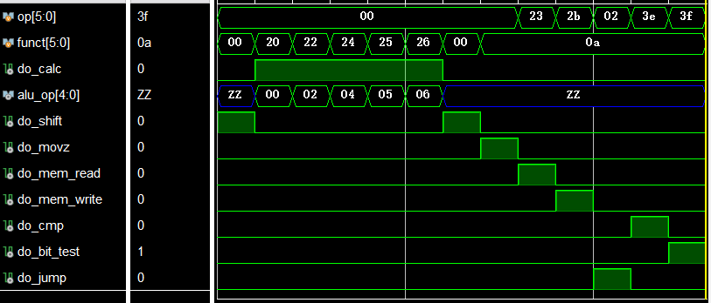
波形分析：
符合预期

②ALU
测试代码：
module my_alu_tb;
reg [31:0] A;
reg [31:0] B;
reg [ 4:0] alu_op;
wire [31:0] F;

// 实例化被测试模块
my_alu uut (
.A(A),
.B(B),
.alu_op(alu_op),
.F(F)
);

initial begin
// 初始化信号
A = 32'h00000000;
B = 32'h00000000;
alu_op = 5'b00000;

// 测试 ADD 操作
#10;
A = 32'h00000010;
B = 32'h00000020;
alu_op = 5'b00000;
$display("ADD: A = %h, B = %h, F = %h", A, B, F);

// 测试 SUB 操作
#10;
A = 32'h00000030;
B = 32'h00000010;
alu_op = 5'b00010;
$display("SUB: A = %h, B = %h, F = %h", A, B, F);

// 测试 AND 操作
#10;
A = 32'h000000FF;
B = 32'h0000FF00;
alu_op = 5'b00100;
$display("AND: A = %h, B = %h, F = %h", A, B, F);

// 测试 OR 操作
#10;
A = 32'h000000FF;
B = 32'h0000FF00;
alu_op = 5'b00101;
$display("OR: A = %h, B = %h, F = %h", A, B, F);

// 测试 XOR 操作
#10;
A = 32'h000000FF;
B = 32'h0000FF00;
alu_op = 5'b00110;
$display("XOR: A = %h, B = %h, F = %h", A, B, F);

// 测试无效操作码
#10;
A = 32'h000000FF;
B = 32'h0000FF00;
alu_op = 5'b11111;
#10;
$display("Invalid: A = %h, B = %h, F = %h", A, B, F);

// 结束仿真
$finish;
end
endmodule
测试波形：
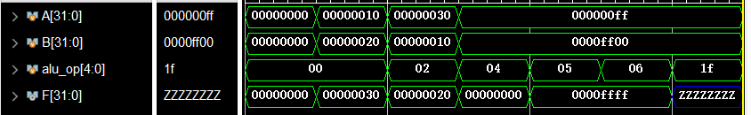
波形分析：
符合预期

③寄存器堆
测试代码：
module reg_heap_tb;
reg clk;
reg resetn;
reg [4:0] raddr1;
reg [4:0] raddr2;
reg we;
reg [4:0] waddr;
reg [31:0] wdata;
wire [31:0] rdata1;
wire [31:0] rdata2;

// 实例化被测试模块
reg_heap uut (
.clk(clk),
.resetn(resetn),
.raddr1(raddr1),
.raddr2(raddr2),
.we(we),
.waddr(waddr),
.wdata(wdata),
.rdata1(rdata1),
.rdata2(rdata2)
);

// 时钟生成
initial begin
clk = 0;
forever #5 clk = ~clk;
end

// 测试序列
initial begin
// 初始化信号
resetn = 0;
raddr1 = 5'b00000;
raddr2 = 5'b00001;
we = 0;
waddr = 5'b00000;
wdata = 32'h0;

// 复位寄存器堆
#10;
resetn = 1;

// 写入数据到寄存器
#10;
we = 1;
waddr = 5'b00010;
wdata = 32'hDEADBEEF;
#10;
we = 0;

// 读取寄存器数据
#10;
raddr1 = 5'b00010;
#10;
$display("Read from raddr1: %h", rdata1);

// 写入另一个数据到寄存器
#10;
we = 1;
waddr = 5'b00011;
wdata = 32'hCAFEBABE;
#10;
we = 0;

// 读取寄存器数据
#10;
raddr2 = 5'b00011;
#10;
$display("Read from raddr2: %h", rdata2);

// 结束仿真
#50;
$finish;
end
endmodule

测试波形：
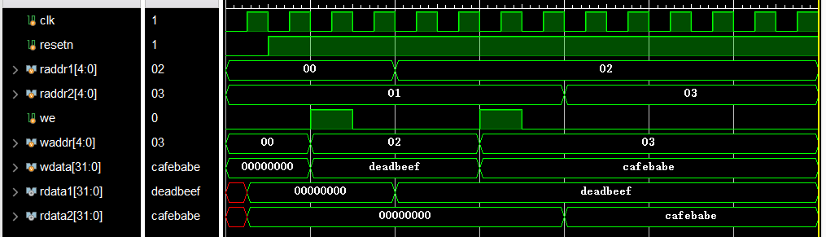
波形分析：
符合预期

④比较器
测试代码：
module comparator_tb;
reg [31:0] A;
reg [31:0] B;
wire [31:0] F;

wire eq = F[0];
wire lt = F[1];
wire u_lt = F[2];
wire le = F[3];
wire u_le = F[4];
wire ne = F[5];
wire ge = F[6];
wire u_ge = F[7];
wire gt = F[8];
wire u_gt = F[9];

// 实例化被测试模块
comparator uut (
.A(A),
.B(B),
.F(F)
);

initial begin
// 测试相等
A = 32'h00000010;
B = 32'h00000010;
$display("A = %h, B = %h, F = %b", A, B, F);
#10;

// 测试 A < B
A = 32'h00000010;
B = 32'h00000020;
$display("A = %h, B = %h, F = %b", A, B, F);
#10;

// 测试 A > B
A = 32'h00000020;
B = 32'h00000010;
$display("A = %h, B = %h, F = %b", A, B, F);
#10;

// 测试 A == B (负数)
A = 32'hFFFFFFFF;
B = 32'hFFFFFFFF;
$display("A = %h, B = %h, F = %b", A, B, F);
#10;

// 测试 A < B (负数)
A = 32'hFFFFFFFE;
B = 32'hFFFFFFFF;
$display("A = %h, B = %h, F = %b", A, B, F);
#10;

// 测试 A > B (负数)
A = 32'hFFFFFFFF;
B = 32'hFFFFFFFE;
$display("A = %h, B = %h, F = %b", A, B, F);
#10;

// 结束仿真
$finish;
end
endmodule

测试波形：
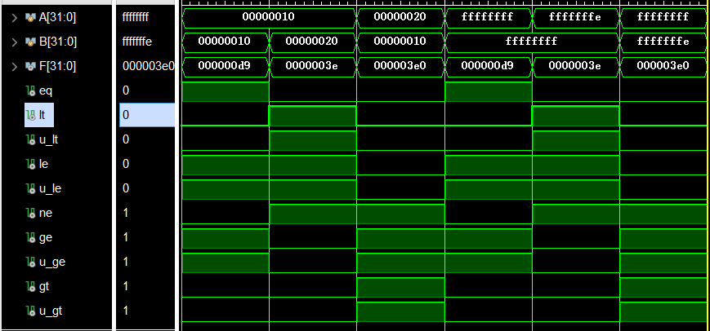

波形分析：
符合预期

⑤节拍发生器
测试代码：
module beat_generator_tb;
reg clk;
reg resetn;
wire [2:0] T;

// 实例化被测试模块
beat_generator uut (
.clk(clk),
.resetn(resetn),
.T(T)
);

// 时钟生成
initial begin
clk = 0;
forever #5 clk = ~clk; // 每5个时间单位翻转一次时钟信号
end

// 测试序列
initial begin
// 初始化信号
resetn = 0;

// 复位节拍器
#10;
resetn = 1;

// 观察节拍器输出
#150;

// 结束仿真
$finish;
end
endmodule

测试波形：
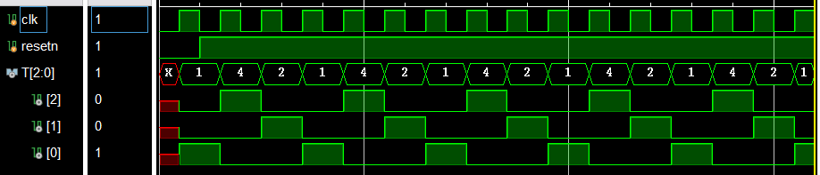

波形分析：
符合预期

2 系统的功能测试（包括系统整体功能的测试方案、测试过程、测试波形、波形分析等）
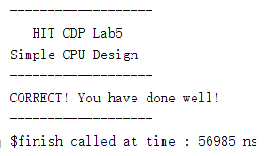
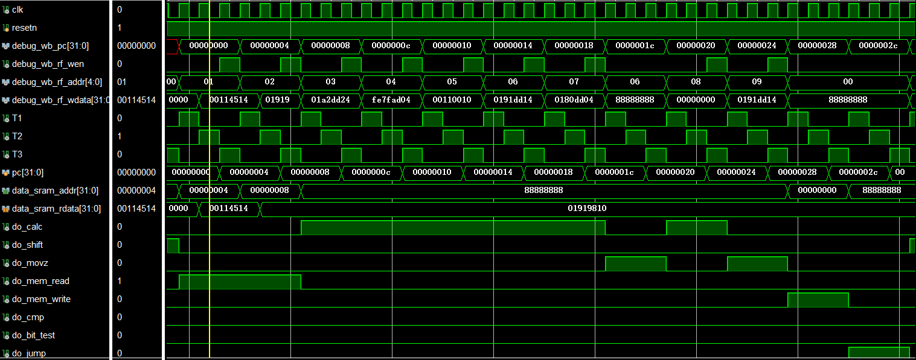
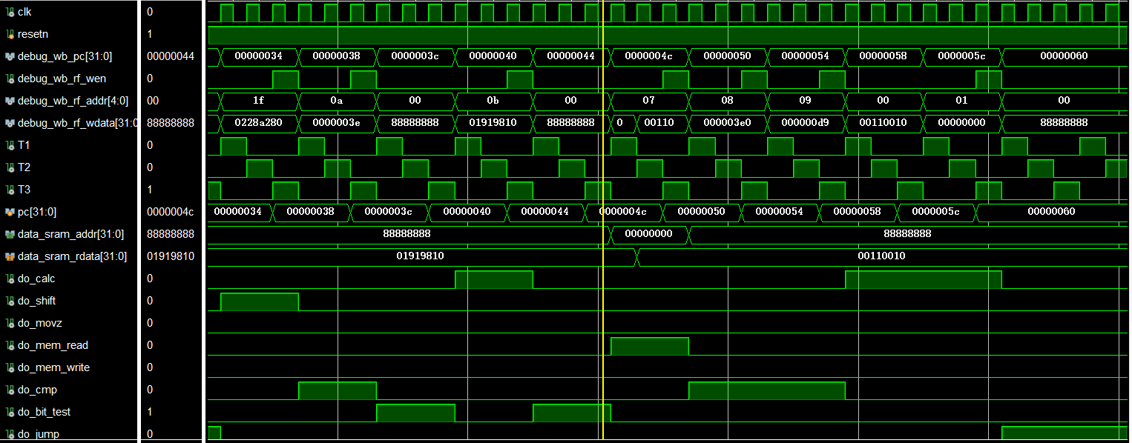
波形分析：
符合预期

六、实验总结
本次实验让我们完整的设计了一个类MIPS32的单周期CPU，让我们回顾了在计组中学到的知识
实验六 处理器下载（基于实验五）
预习成绩 | 实验成绩 | 报告成绩 | 总成绩 | 教师签字

一、实验目的
1．掌握 Vivado 集成开发环境
2．掌握Verilog语言
3．掌握FPGA编程方法及硬件调试手段
4．深刻理解处理器结构和计算机系统的整体工作原理

二、实验环境（实验设备、开发环境）
Windows 11 23H2
Vivado v2019.2 (64-bit)
Visual Studio Code 1.92.0(user setup)
TerosHDL

三、设计思想（实验预习）（如空白不够，可自行加页）
1. CPU的管脚约束说明

set_property PACKAGE_PIN AC19 [get_ports sys_clk]

set_property CLOCK_DEDICATED_ROUTE BACKBONE [get_nets sys_clk]

create_clock -period 10.000 -name sys_clk -waveform {0.000 5.000} [get_ports sys_clk]

set_property IOSTANDARD LVCMOS33 [get_ports sys_clk]

set_property PACKAGE_PIN Y3 [get_ports sys_rstn]

set_property IOSTANDARD LVCMOS33 [get_ports sys_rstn]

set_property PACKAGE_PIN H9 [get_ports {lcd_db[0]}]

set_property PACKAGE_PIN K17 [get_ports {lcd_db[1]}]

set_property PACKAGE_PIN J20 [get_ports {lcd_db[2]}]

set_property PACKAGE_PIN M17 [get_ports {lcd_db[3]}]

set_property PACKAGE_PIN L17 [get_ports {lcd_db[4]}]

set_property PACKAGE_PIN L18 [get_ports {lcd_db[5]}]

set_property PACKAGE_PIN L15 [get_ports {lcd_db[6]}]

set_property PACKAGE_PIN M15 [get_ports {lcd_db[7]}]

set_property PACKAGE_PIN M16 [get_ports {lcd_db[8]}]

set_property PACKAGE_PIN L14 [get_ports {lcd_db[9]}]

set_property PACKAGE_PIN M14 [get_ports {lcd_db[10]}]

set_property PACKAGE_PIN F22 [get_ports {lcd_db[11]}]

set_property PACKAGE_PIN G22 [get_ports {lcd_db[12]}]

set_property PACKAGE_PIN G21 [get_ports {lcd_db[13]}]

set_property PACKAGE_PIN H24 [get_ports {lcd_db[14]}]

set_property PACKAGE_PIN J16 [get_ports {lcd_db[15]}]

set_property PACKAGE_PIN J25 [get_ports lcd_rst]

set_property PACKAGE_PIN H18 [get_ports lcd_cs]

set_property PACKAGE_PIN K16 [get_ports lcd_rs]

set_property PACKAGE_PIN L8 [get_ports lcd_wr]

set_property PACKAGE_PIN K8 [get_ports lcd_rd]

set_property PACKAGE_PIN J15 [get_ports lcd_bl_ctr]

set_property IOSTANDARD LVCMOS33 [get_ports lcd_rst]

set_property IOSTANDARD LVCMOS33 [get_ports lcd_cs]

set_property IOSTANDARD LVCMOS33 [get_ports lcd_rs]

set_property IOSTANDARD LVCMOS33 [get_ports lcd_rd]

set_property IOSTANDARD LVCMOS33 [get_ports lcd_wr]

set_property IOSTANDARD LVCMOS33 [get_ports {lcd_db[*]}]

set_property IOSTANDARD LVCMOS33 [get_ports lcd_bl_ctr]

四、下载测试结果
1. 实验台的测试结果

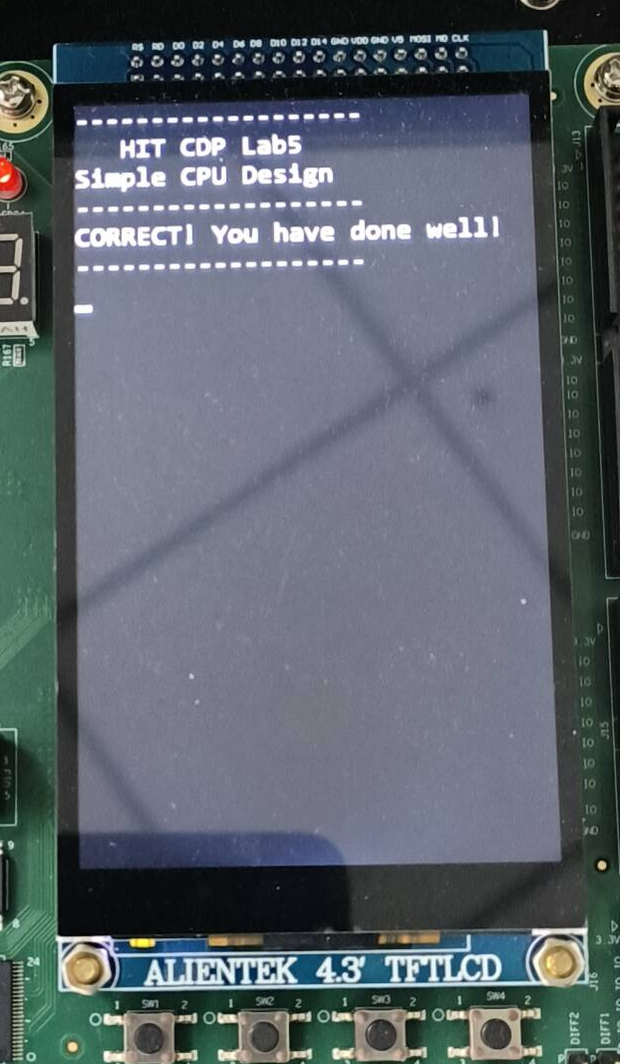
2. 结果分析
一切正常

3. 上板在线调试结果（使用在线调试的波形图简要展示出你所选择的指令是如何执行的）

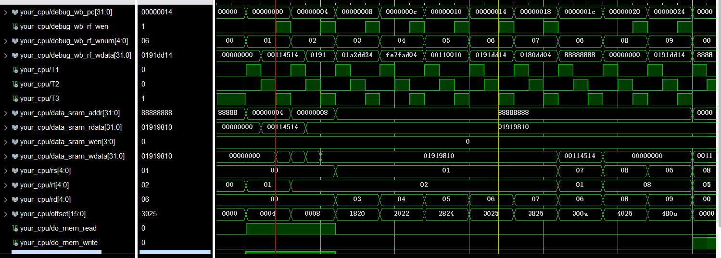

以红线标识的这个指令周期为例

这时pc为0x00000000

在T1的上升沿，读入指令，读入的指令为 lw r1, 4(r0)，可以看到这个时候，rs为0x00、rt为0x01、offset为0x0004，从而根据访存地址的计算规则[rs] + offset，这时[rs]为0，从而得到data_sram_addr为0x00000004。根据译码器的输出，让data_sram_en为1，但data_sram_wen为0b0000。根据数据通路的切换，rt送入寄存器堆的写输入地址，并且1送入寄存器堆的写使能（由于没有T3时钟，不会在现在写）

从而，在T2的上升沿，从数据存储器读入地址0x00000004对应的值0x00114514，即data_sram_rdata，送入寄存器堆的写输入值

从而，在T3的上升沿，由于T3送入了寄存器堆的时钟，这是就将从存储器读取的数值写入寄存器堆，并且让pc=pc+4，LW指令执行完毕。

五、实验总结

本次实验让我们上机测试了先前设计的CPU，让我们熟悉了实验台的使用。

